
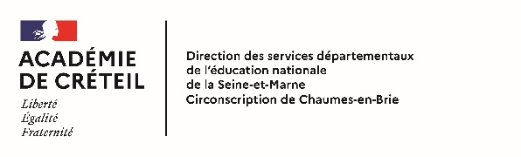
INFORMATION AUX FAMILLES, PROTOCOLE PHARE
Madame, Monsieur,
En référence au Règlement Départemental des écoles maternelles et élémentaires publiques de Seine et Marne, « Aucun élève ne doit subir, de la part d'autres élèves, des faits de harcèlement ayant pour objet ou pour effet une dégradation de ses conditions d'apprentissage susceptible de porter atteinte à ses droits et à sa dignité ou d'altérer sa santé physique ou mentale. » (Article L511-3-1 du Code de l’Éducation, créé par la Loi n°2019-791 du 26 juillet 2019 - art. 5.)
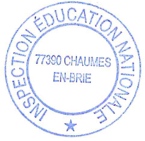
À ce titre, lors d’une possible situation d’intimidation scolaire rencontrée au sein ou aux abords de l’école durant l’année, votre enfant pourra être reçu en entretien individuel par des personnes ressources de la Cellule Phare de la circonscription de Chaumes en Brie. Cette équipe doit mettre en place des mesures de traitement immédiat de la situation. Elle est composée de l’Inspecteur de l’Éducation nationale, de psychologues de l’Éducation nationale, d’un/une conseiller/ère pédagogique et de l’ERDC (Enseignant/e Ressource Difficultés de Comportement en milieu scolaire). Tout membre de l’équipe enseignante de l’école de votre enfant peut également être amené à intervenir. L’entretien n’est pas soumis à l’autorisation préalable des familles (sauf s’il est mené par une psychologue).
L’équipe de la Cellule Phare de la circonscription de Chaumes-en-Brie

INFORMATION AUX FAMILLES, PROTOCOLE PHARE
Madame, Monsieur,
En référence au Règlement Départemental des écoles maternelles et élémentaires publiques de Seine et Marne, « Aucun élève ne doit subir, de la part d'autres élèves, des faits de harcèlement ayant pour objet ou pour effet une dégradation de ses conditions d'apprentissage susceptible de porter atteinte à ses droits et à sa dignité ou d'altérer sa santé physique ou mentale. » (Article L511-3-1 du Code de l’Éducation, créé par la Loi n°2019-791 du 26 juillet 2019 - art. 5.)
À ce titre, lors d’une possible situation d’intimidation scolaire rencontrée au sein ou aux abords de l’école durant l’année, votre enfant pourra être reçu en entretien individuel par des personnes ressources de la Cellule Phare de la circonscription de Chaumes en Brie. Cette équipe doit mettre en place des mesures de traitement immédiat de la situation. Elle est composée de l’Inspecteur de l’Éducation nationale, de psychologues de l’Éducation nationale, d’un/une conseiller/ère pédagogique et de l’ERDC (Enseignant/e Ressource Difficultés de Comportement en milieu scolaire). Tout membre de l’équipe enseignante de l’école de votre enfant peut également être amené à intervenir. L’entretien n’est pas soumis à l’autorisation préalable des familles (sauf s’il est mené par une psychologue).
L’équipe de la Cellule Phare de la circonscription de Chaumes-en-Brie

